LA PALLAVOLO
A cura del Prof. Mario Testi - Testo del Prof. Loredano Rizzoni, Allenatore federale F.I.P.A.V.
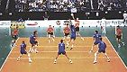
Il muro è quell'azione di risposta e opposizione che i giocatori di rete eseguono in conseguenza dell'attacco avversario. Tecnicamente consiste in un salto combinato all'innalzamento delle braccia tese in alto, in modo da formare con le mani, un piano di respinta del pallone orientato verso il campo avversario.
Il muro:
1. Permette di ottenere il punto direttamente
2. Aiuta la difesa con i palloni toccati e rallentati
3. Può indurre all'errore l'attaccante avversario
4. Obbliga l'attaccante avversario ad indirizzare la propria azione verso zone coperte dalla difesa.
Il muro è un fondamentale complesso che per essere efficace necessita delle seguenti caratteristiche:
altezza,
capacità di salto,
grand'abilità valutativa (posizione, tempo del salto).
In questo fondamentale, come in altri, è in ogni caso necessario un buon controllo della tecnica.
Tecnica
La tecnica del muro prevede una preparazione con i piedi perpendicolari a rete, spalle parallele ad essa, con le mani tenute alte. Il salto avviene con un'azione di chiusura dell'articolazione tibio-tarsica della caviglia senza sbilanciamenti del bacino. La fase di estensione verso l'alto è completata dall'azione delle mani che entrano subito, invadenti, oltre la rete nel campo avversario. Per essere efficace, il muro, non deve scorrere o spostarsi in volo, ciò per non compromettere i segnali alla difesa che altrimenti sarebbe spiazzata. Il piano di rimbalzo del pallone sulle mani va orientato verso il centro del campo.
Esercizio 1
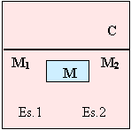 | - Si sensibilizza l'azione delle braccia da fermi senza saltare, con rete bassa (M₁) o sopra una panca (M), con palla tenuta in mano da mettere di là in modo subito invadente.  - M2 esegue il muro (sempre senza salto) per toccare la palla tenuta da C leggermente nel proprio campo. M2 deve cercare di "entrare" con le mani nel campo avversario.
Esercizio 2
- Si sensibilizza l'azione delle braccia da fermi senza saltare, con rete bassa (M₁) o sopra una panca (M), con palla tenuta in mano da mettere di là in modo subito invadente.  - M2 esegue il muro (sempre senza salto) per toccare la palla tenuta da C leggermente nel proprio campo. M2 deve cercare di "entrare" con le mani nel campo avversario. | 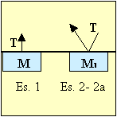
Esercizio 3
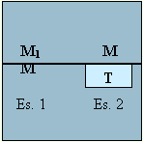 | - M e M1 sono in coppia a rete uno di fronte all'altro con una palla. M salta da fermo con palla tenuta in mano e nella fase aerea cerca di metterla nell'altro campo. Lascia cadere il pallone oltre la rete al compagno M1 che a sua volta eseguirà la stessa azione.  - T tiene il pallone fermo in alto sopra la rete e M salta e cerca di mettere le mani sopra il pallone.
Esercizio 4
- T lancia da sotto rete la palla verticalmente a due mani dal basso e M in salto la intercetta. Il muro prende la palla mentre sale andando con le mani nel campo avversario.  - M mura saltando da fermo la palla attaccata da T contro le mani. | 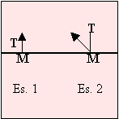
Esercizio 5
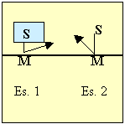 | - S attacca da sopra un tavolo e M mura da fermo.  - S attacca su autoalzata e M si piazza curando il piazzamento corretto e il tempismo.  A livello didattico bisogna far toccare molti palloni ai muratori per sviluppare una buona sensibilità. L'aspetto quantitativo del lavoro ha sicuramente anche un riscontro qualitativo legato al numero di tocchi sulla palla.
Esercizio 6
P palleggia da oltre la rete per l'attacco di S che tira sulla direzione della rincorsa. M essendo di spalle a P, non ha altra possibilità per piazzare correttamente il muro che focalizzare l'attenzione sull'attaccante e saltare dritto di fronte a lui. | 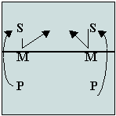
Esercizio 7
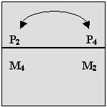 | P2 e P4 palleggiano la palla sotto rete. M2 e M4 cercano di piazzare il muro aggiustando la posizione ad ogni palleggio in modo tale da essere bene in corrispondenza del giocatore oltre la rete, ad ogni tocco della palla.
Esercizio 8
M4 e M2 murano gli attacchi di S2 e di S4 su alzata di P. A livello tattico, appena il muratore vede partire la palla, e quindi individua dove è indirizzata, si disinteressa del pallone per concentrarsi solo sull'attaccante e sulla sua direzione della rincorsa. | 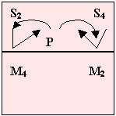
Esercizio 9
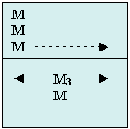 | Le traslocazioni a muro sono eseguite con passi accostati, incrociati, oppure combinando queste due tecniche in modo differente secondo le esigenze tecnico-tattiche. Gli spostamenti possono avvenire su tutta la lunghezza della rete o solo su frazioni di essa di competenza dei diversi ruoli ricoperti in campo.  M si sposta a passi accostati. Nell'altro campo M3 utilizza lo spostamento a passi incrociati.
Esercizio 10
Come nell'esercizio precedente ma questa volta ad ogni passo, ogni 2 passi, nelle tre posizioni (4,3,2), con le diverse tecniche (accostato, incrociato) si esegue un salto a muro. | 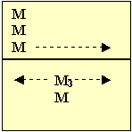
Esercizio 11
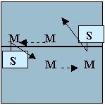 | Partendo dalla zona centrale del campo (nella quale si può anche eseguire un muro a vuoto, ci si sposta verso la zona 2 per eseguire un muro singolo su attacco di S dal tavolo.
Esercizio 12
L'attacco avviene da 2 file d'attaccanti posti in zona 4 e 2. I muratori partono dal centro e si spostano ad eseguire il muro singolo nelle zone esterne. | 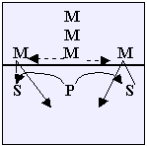
Esercizio 13
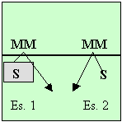 | Il muro a due si realizza quando una coppia di giocatori (il centrale e un esterno) partecipa all'azione di tamponamento dell'attacco avversario per renderlo meno efficace.  - S dal tavolo attacca contro il muro a due eseguito da fermo.  - L'attaccante esegue un'autoalzata e schiaccia la palla contro le mani del muro.
Esercizio 14
Come nel precedente es. 6, il pallone proviene dal campo avversario ma il muro è composto da due atleti. | 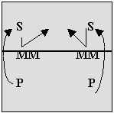
Esercizio 15
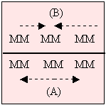 | Gli esercizi per il muro di coppia in cui sono previsti degli spostamenti possono essere organizzati per formare il muro verso le zone esterne (A) oppure a chiuderlo verso il centro (B).
Esercizio 16
- S attacca dal tavolo contro il muro a due in zona 4 con il centrale che si affianca al giocatore esterno con passo accostato o incrociato.  - In questa variazione S attacca su autoalzata. | 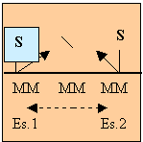
Esercizio 17
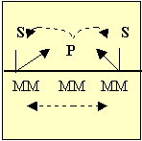 | L'alzatore palleggia in zona 4 e 2 e gli schiacciatori attaccano contro il muro a due.  Si è detto precedentemente che è fondamentale, per avere efficacia nell'allenamento del muro, che il muro tocchi molto la palla. Il lavoro degli attaccanti quindi deve essere rivolto a cercare le mani e a farsi murare, essendo questa la priorità.
Esercizio 18
L'attaccante dal tavolo, in posto 3, inizia l'azione schiacciando contro muro singolo al centro. Subito dopo il posto 2 attacca sul muro a due. Attacca nuovamente il posto 3 e successivamente il posto 4.  Il giocatore centrale allena la tecnica del muro a lettura (attesa) o a opzione (salto). | 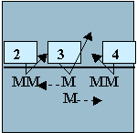
Esercizio 19
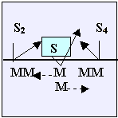 | L'azione inizia con S che attacca dal tavolo in una situazione di muro sul primo tempo. Subito dopo S2 esegue un'autoalzata e attacca contro il muro a due. L'azione successiva, dopo l'attacco di S, sarà S4 a schiacciare in zona 4.
Esercizio 20
S attacca dal tavolo contro il muro a 1 al centro. Poi T passa il pallone a P che alza a S2 o a S4 dove viene formato il muro a due.  Nelle esercitazioni, cambiando la lunghezza dell'alzata e la distanza da rete della palla, si obbliga il muro ad eseguire adeguamenti nel piazzamento e a variare il tempismo del salto. | 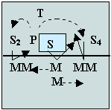
A livello tattico i 3 giocatori schierati vicino a rete, prima di murare, devono analizzare alcuni segnali in successione temporale:
Identificare la linea di attacco avversaria.
Valutare la qualità della ricezione in relazione alla quale l'avversario potrà attaccare con diverse strategie.
Fissare l'attenzione sull'alzatore per valutarne la gestualità e capire dove verrà distribuito il gioco.
Una volta che la palla è uscita dalle mani del palleggiatore, bisogna focalizzare l'attenzione sull'attaccante. La posizione di stacco e il tempo del salto sono, infatti, dipendenti dalla posizione dello schiacciatore.
Eseguire il salto verticale entrando nel campo avversario con le mani, posizionando un corretto piano di rimbalzo.
Esercizio 21
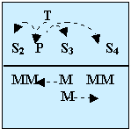 | T passa la palla a P che alza al centro per il primo tempo contro muro a 1. Subito dopo T rifornisce P di un altro pallone che passerà in zona 4 o 2.
Esercizio 22
T passa a P che alza al 1° tempo al centro. Un secondo pallone viene alzato in zona 4 e un altro in zona 2. I giocatori D5 e D6 partecipano alla copertura dell'attacco centrale ed esterno. | 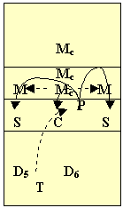
Esercizio 23
A. L'azione inizia con un'autoalzata di S in zona 4 che tira contro il muro a due già schierato. Se i giocatori D5 e D6 che fanno la copertura dell'attacco salvano la palla si gioca 6/6 fino alla fine dello scambio. T butta un secondo pallone (2) sempre per il posto 4 che stavolta invece gioca per passare a muro e comunque cerca di fare punto con un attacco vincente.
B. Poi il gioco si sposta dall'altra parte della rete e si ricomincia con un attacco su autoalzata di S in posto 2 sul muro con copertura ed eventualmente si rigioca. T rifornisce un secondo pallone che viene attaccato in zona 2 per mettere la palla a terra.
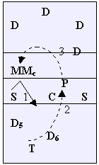 | 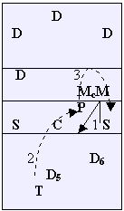
A | B
Esercizio 24
A. T lancia la palla per P che alza per un attacco di 1° tempo con direzione conosciuta (si tira sul muro). Si gioca eseguendo la copertura dell'attacco (1). T invia un secondo pallone (2) per il primo tempo e il centrale questa volta cercherà di fare punto eludendo l'azione del muro.
B. Poi T1 dall'altra parte della rete passa un pallone a P che alza in 4 (3) che si attacca sul muro. T rifornisce ancora P per alzare in zona 4 ma stavolta per tentare un attacco vincente. Altri due attacchi sono eseguiti allo stesso modo in zona 2 (5-6).
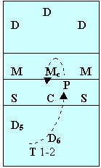 | 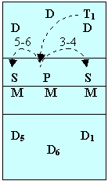
A | B
Esercizio 25
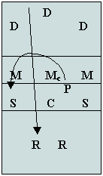 | Si gioca 6/6. Una battuta per parte a rotazioni bloccate. Si vince a 5-8-10 punti. Il primo attacco viene eseguito sempre dalla zona 4 mentre sull'eventuale continuazione del gioco si attacca liberamente. Raggiunto il punteggio si ruota in campo cambiando le linee.  Variazioni:
  L'attacco può essere portato dalla zona 3, dalla 2 o dalla seconda linea.
  Il muro del posto 3 prima di murare nelle zone esterne, salta sull'attaccante centrale avversario e cerca di arrivare all'ala.
  I giocatori impegnati a muro si confrontano contro un attacco a tre o a due, variando la posizione di partenza e i relativi compiti tattici.
  Si gioca normalmente dando però un diverso punteggio al muro positivo.
  Si gioca con palle spinte in zona 4 e 2 con muro a 1 (e conseguenti adeguamenti difensivi) solo sul primo attacco.
  La prima schiacciata viene eseguita con combinazioni a schema coinvolgendo gli attaccanti delle diverse zone del campo.

